**Evidencia DEC_0075**

**Login por Identidad Digital**

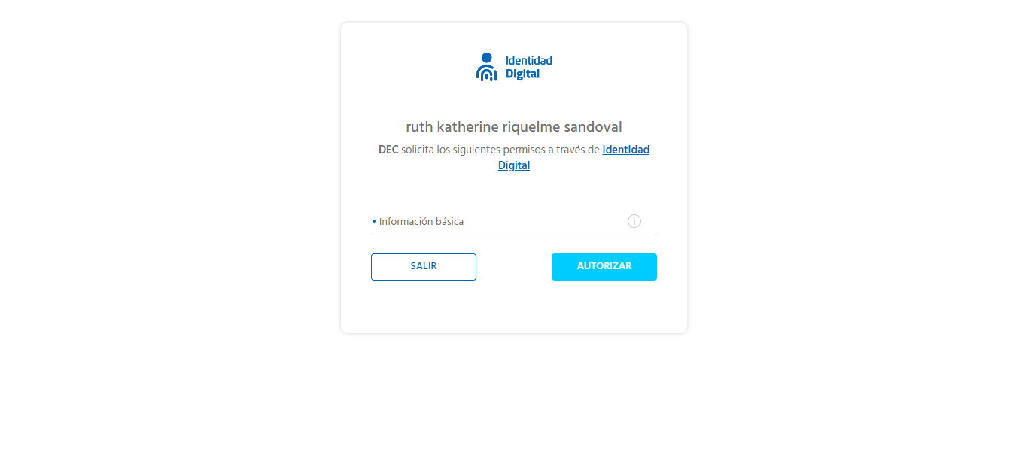

**Click al botón Autorizar**

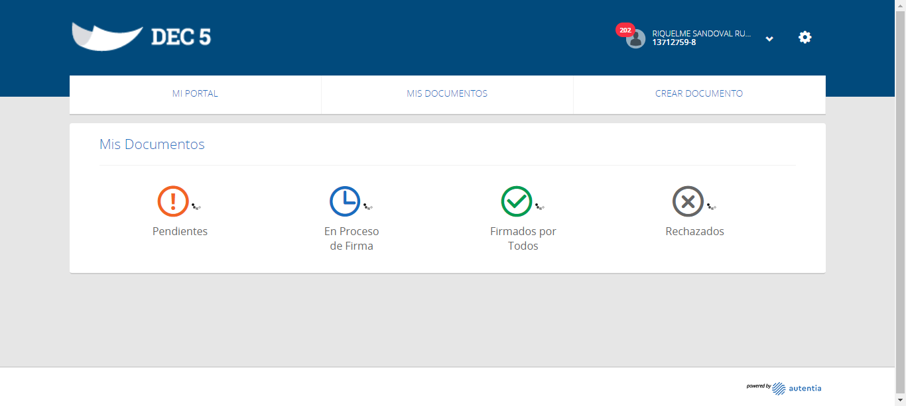

**Click a Editar Cuenta**

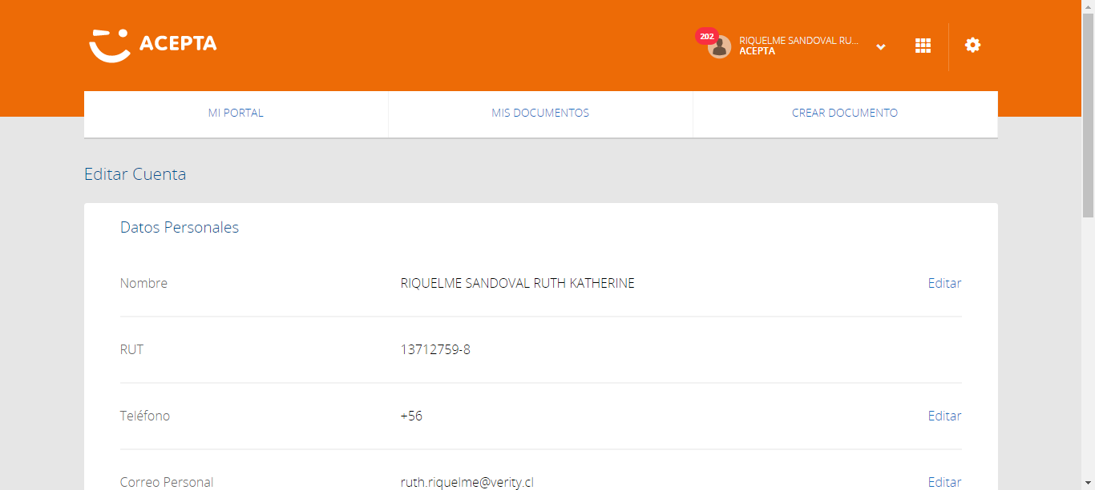

**Click Registrar**

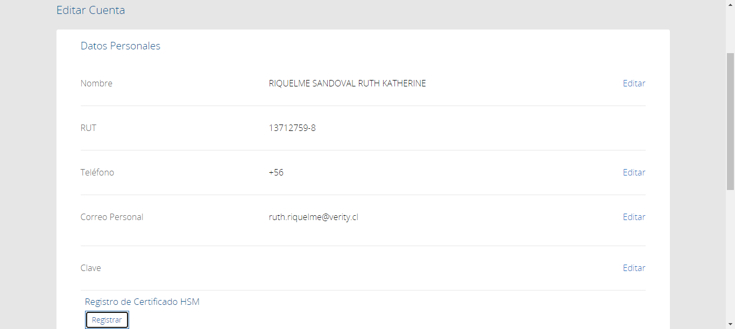

**Ingresar Número de solicitud**

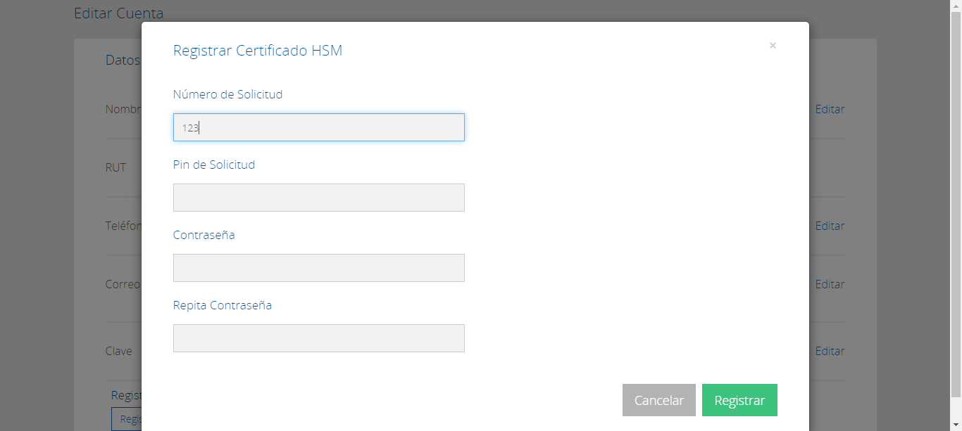

**Ingresar PIN de solicitud**

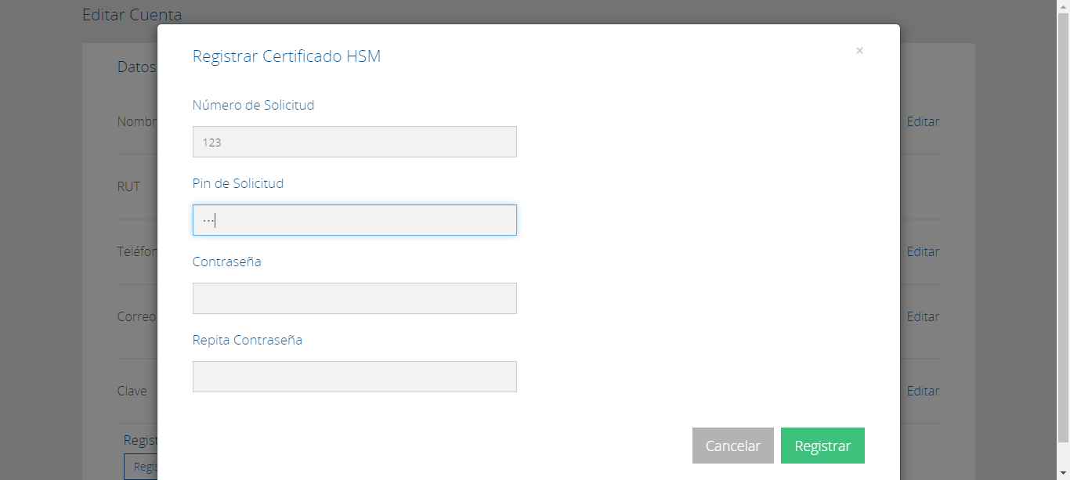

**Ingresar contraseña de solicitud**

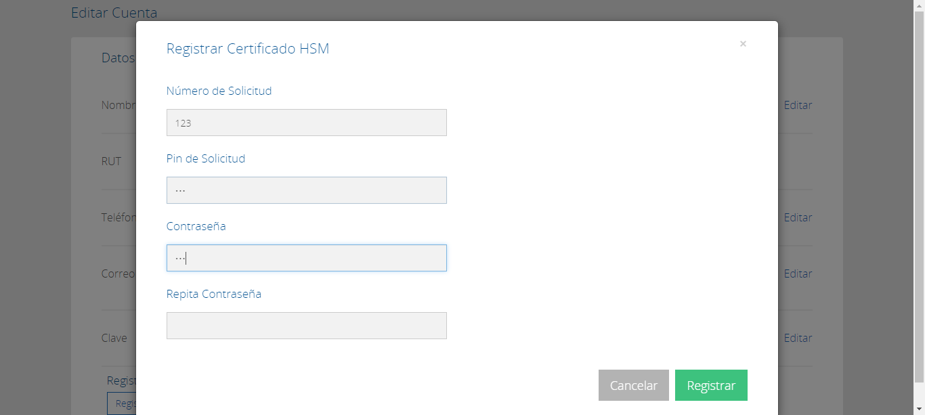

**Ingresar contraseña de solicitud**

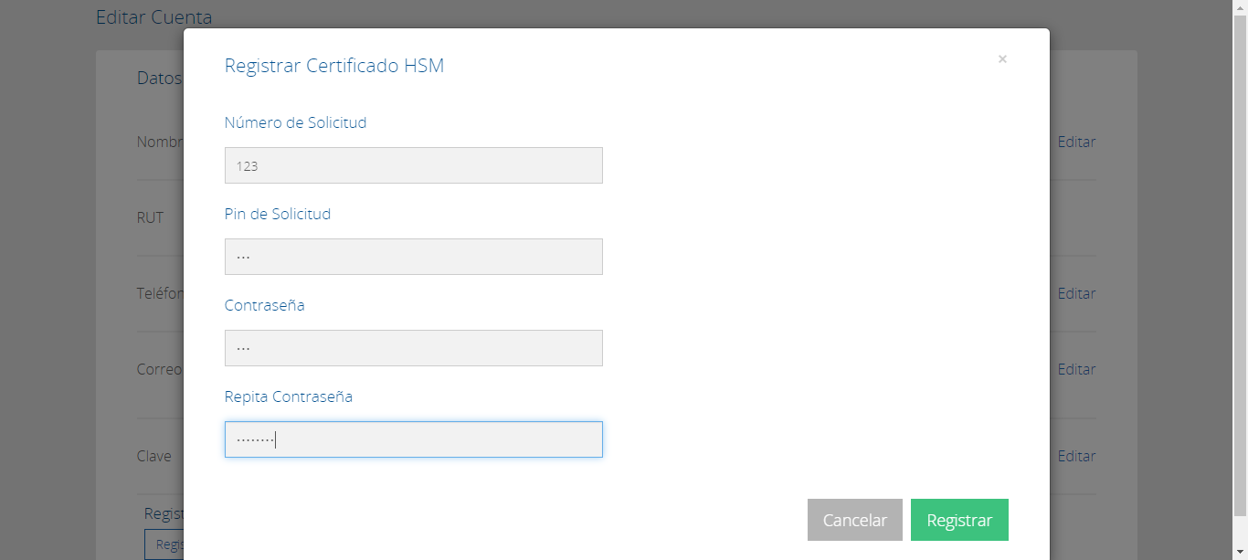

**Click Registrar**

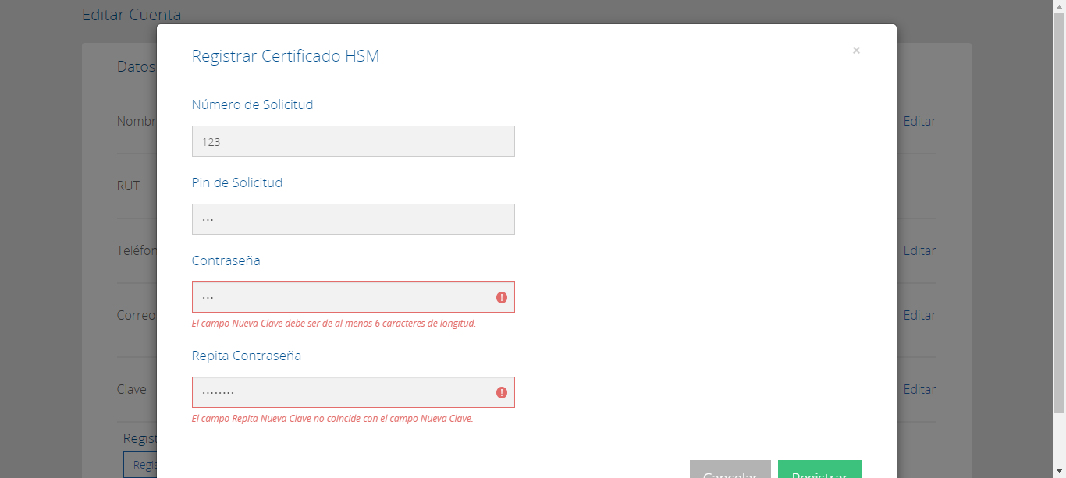

**Caso OK**

